Внеклассное занятие по информатике.

Кружок «Умники и умницы».

**Тема: « Развитие аналитических способностей» .**

**Цель: «Развитие познавательных способностей, совершенствование мыслительных операций, формирование способности искать необычные способы достижения результата.**

-Здравствуйте, ребята!

-Здравствуйте.

-Садитесь.

-Сегодня, у вас занятие «Умники и умницы» проведу я, зовут меня Гоар Гарниковна.

Ребята, сегодня мы с вами будем играть. Но прежде всего мы с вами познакомимся.

Наше занятие будет проходить в трех группах.

Я вам передаю волшебную ручку, а вы рассказываете о себе, и передаете своему товарищу. И слово предоставляем группе под № 1.

Молодцы, но вот мы и познакомились, давайте начнем. А начнем мы наше занятие с разминки. Перед вами листочки с вопросами, ваша задача прочитать вопрос обсудить в группе минуточку и дать правильный ответ. Например: Вопрос: Какая птица никогда не строит для себя гнезда, соседкам яйца оставляет , и о птенцах не вспоминает. Как вы думаете ребята ,какая эта птица?(кукушка)

Молодцы, а теперь с каждой группы мне нужен один представитель, который подойдет ко мне за заданием.

ЗАДАНИЯ

* Какая птица летит со скоростью автомобиля? ( Стриж, до 140 км/ч)

*У какого растения вместо листьев колючки? ( У Кактуса)

*У какого растения молодые листья завернуты как улитки? ( У Папоротника)

* Какое растение отпугивает своим запахом моль? (Герань)

*Сок какого растения закапывают в нос при насморке? ( Алоэ)

*Сок какого растения помогает при укусе комаров? (Петрушки)

*У какого дерева осенью листья красные? (У Клёна).

*Из какого дерева делают спички? (Из осины).

* У какого дерева даже в самый жаркий летний день кора остается прохладной? (У Берёзы).

Молодцы, с разминкой мы справились!

Далее откроем тетради на странице 17. И давайте посмотрим на задание «поиск закономерностей» под каким номером нам подходит фигура? (4)

А вот следующее задание не простое!

Кто нам его прочитает?

Вставь вместо точек слово из трех букв ,которое служило бы окончанием первого слова и началом второго слова.

Например: обы ( ЧАЙ)кА.

Первое слово мы разберем вместе: ме (шок) олад

Так же выходите представители из каждой группы за заданием.

У (кол)есо; утко (нос )орог;кипа (рис)унок.

Молодцы, а теперь в каждой группе придумайте слово, которое служило бы бы окончанием первого слова и началом второго слова..

Какие вы молодцы! и с этим заданием вы справились!

Задание № 3 Прочитайте его.

Реши анаграммы и исключи лишнее слово.

Тарелка ложка чемодан шкаф.

Ребята , а какое слово же лишнее? Обсудите ответ в своей группе, и приготовьтесь доказывать, почему вы выбрали именно это слово.(чемодан).

Молодцы, а теперь в своей группе придумайте задание, аналогичное т.е похожее нашему, а остальные группы попытаются найти лишнее слово.

Как здорово у нас все получилось!

Ребята, прочитайте задание № 4.Слово в скобках в верхнем ряду каждого задания образовано из двух рядом стоящих .Пойми закономерность и впиши недостающие

Слово в скобки нижнего ряда. Т.е надо в каждой группе слов рассмотреть, как из букв верхней строчки образовано слово в скобках, например: чтобы получилось слово «тоска» взяли две первые буквы у слова «торт» и три первые буквы у слова «скамья»

Дело (**демон**)монстр ; порог (**грот**)омлет; рынок(роса)осада; **Олимп**(порт)катер.

И с этим заданием мы справились!

Физминутка

Мы ручками похлопаем

Хлоп-хлоп-хлоп,

Мы ножками потопаем

Топ-топ-топ,

Мы руки все подняли

И дружно опустили.

И сели все в волшебный самолёт.

Корректирующая гимнастика.



Молодцы, продолжаем нашу работу .

Задание № 5 вставь недостающее число.









*Необходимо найти наибольшее количество терминов, имеющих отношение к ин­форматике.*

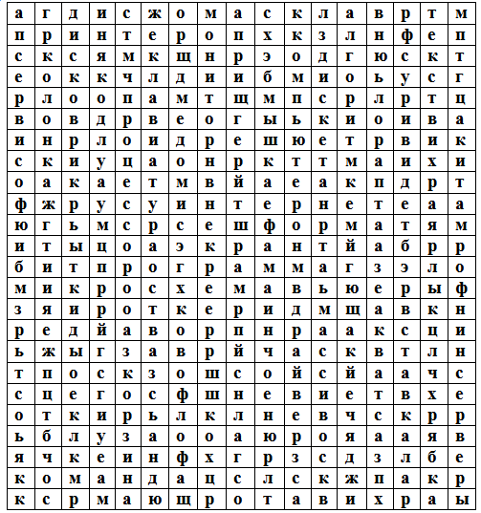

**Ответы:** Алгол, алгоритм, архив, архиватор, байт, бит, вид, вирус, вставка, вьюер, граф, директория, диск, дискета, драйвер, заставка, игра, Интернет, информатика, клавиатура, коврик, код, колонка, команда, компьютер, корзина, курсор, массив, микросхема, модем, монитор, мышка, окно, пароль, принтер, провайдер, программа, процессор, сервер, сервис, сеть, текст, файл, формат, хаб, шлюз, экран, ярлык, ячейка.



1. Устройство для ввода текстовой информации в компьютер.
2. Устройство для подключения  в Интернет.
3. Устройство для вывода информации на бумагу.
4. Устройство для вывода информации на экран.
5. Контейнер для хранения объектов.
6. Часть клавиатуры.

*Каждой команде выдается кроссворд.*

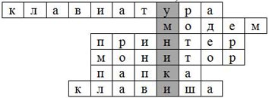

1. Устройство для ввода текстовой информации в компьютер.
2. Устройство для подключения  в Интернет.
3. Устройство для вывода информации на бумагу.
4. Устройство для вывода информации на экран.
5. Контейнер для хранения объектов.
6. Часть клавиатуры.

Молодцы, вы все умники!